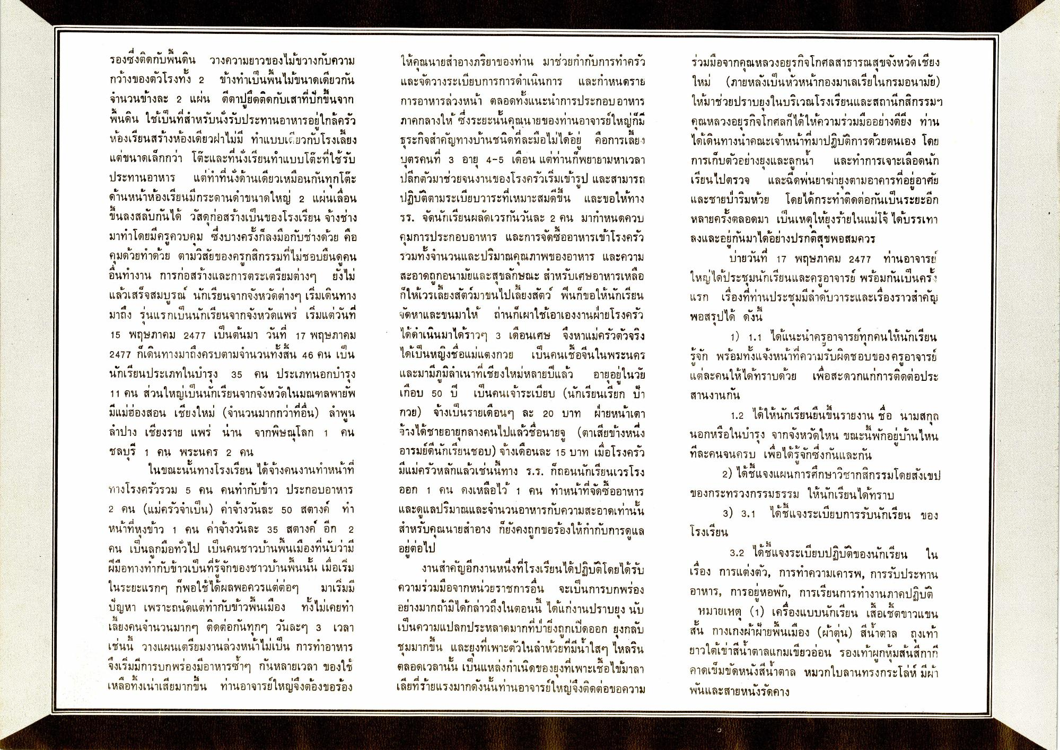
A
0
%
รองซึ่งติดกับพื้นดิน วางความยาวของไม้ขวางกับความ กว้างของตัวโรงทั้ง 2 ข้างทําเป็นพื้นไม้ขนาดเดียวกัน จานวนข้างละ 2 แผ่น ตีตาปูยึดติดกับเสาที่ปักขึ้นจาก พื้นดิน ใช้เป็นที่สําหรับนั่งรับประทานอาหารอยู่ใกล้ครัว ห้องเรียนสร้างห้องเดียวฝาไม่มี ทําแบบเดียวกับโรงเลี้ยง แต่ขนาดเล็กกว่า โต๊ะและที่นั่งเรียนทําแบบโต๊ะที่ใช้รับ ประทานอาหาร แต่ทําที่นั่งด้านเดียวเหมือนกันทุกโต๊ะ ด้านหน้าห้องเรียนมีกระดานดําขนาดใหญ่ 2 แผ่นเลื่อน ขึ้นลงสลับกันได้ วัสดุก่อสร้างเป็นของโรงเรียน จ้างช่าง มาทําโดยมีครูควบคุม ซึ่งบางครั้งก็ลงมือกับช่างด้วย คือ คุมด้วยทําด้วย ตามวิสัยของครูกสิกรรมที่ไม่ชอบยืนดูคน อื่นทํางาน การก่อสร้างและการตระเตรียมต่างๆ ยังไม่ แล้วเสร็จสมบูรณ์ นักเรียนจากจังหวัดต่างๆ เริ่มเดินทาง มาถึง รุ่นแรกเป็นนักเรียนจากจังหวัดแพร่ เริ่มแต่วันที่ 15 พฤษภาคม 2477 เป็นต้นมา วันที่ 17 พฤษภาคม 2477 ก็เดินทางมาถึงครบตามจํานวนทั้งสิ้น 46 คน เป็น นักเรียนประเภทในบํารุง 35 คน ประเภทนอกบํารุง 11 คน ส่วนใหญ่เป็นนักเรียนจากจังหวัดในมณฑลพายัพ มีแม่ฮ่องสอน เชียงใหม่ (จํานวนมากกว่าที่อื่น) ลําพูน ลําปาง เชียงราย แพร่ น่าน จากพิษณุโลก 1 คน ชลบุรี 1 คน พระนคร 2 คน
ในขณะนั้นทางโรงเรียน ได้จ้างคนงานทําหน้าที่ ทางโรงครัวรวม 5 คน คนทํากับข้าว ประกอบอาหาร 2 คน (แม่ครัวจําเป็น) ค่าจ้างวันละ 50 สตางค์ ทํา หน้าที่หุงข้าว 1 คน ค่าจ้างวันละ 35 สตางค์ อีก 2
นักเรียนทางมาถึงครบนต้นมา วิสาร เริ่มแต่ง
ให้คุณนายสําอางภริยาของท่าน มาช่วยกํากับการทําครัว และจัดวางระเบียบการการดําเนินการ และกําหนดราย การอาหารล่วงหน้า ตลอดทั้งแนะนําการประกอบอาหาร ภาคกลางให้ ซึ่งระยะนั้นคุณนายของท่านอาจารย์ใหญ่ก็มี ธุระกิจสําคัญทางบ้านชนิดที่ละมือไม่ได้อยู่ คือการเลี้ยง บุตรคนที่ 3 อายุ 4-5 เดือน แต่ท่านก็พยายามหาเวลา ปลีกตัวมาช่วยจนงานของโรงครัวเริ่มเข้ารูป และสามารถ ปฏิบัติตามระเบียบวาระที่เหมาะสมดีขึ้น และขอให้ทาง รร. จัดนักเรียนผลัดเวรกันวันละ 2 คน มากําหนดควบ คุมการประกอบอาหาร และการจัดซื้ออาหารเข้าโรงครัว รวมทั้งจํานวนและปริมาณคุณภาพของอาหาร และความ สะอาดถูกอนามัยและสุขลักษณะ สําหรับเศษอาหารเหลือ ก็ให้เวรเลี้ยงสัตว์มาขนไปเลี้ยงสัตว์ พื้นก็ขอให้นักเรียน จัดหาและขนมาให้ ถ่านกเผาใช้เอาเองงานฝ่ายโรงครัว ได้ดําเนินมาได้ราวๆ 3 เดือนเศษ จึงหาแม่ครัวตัวจริง ได้เป็นหญิงชื่อแม่แตงกวย เป็นคนเชื้อจีนในพระนคร และมามีภูมิลําเนาที่เชียงใหม่หลายปีแล้ว อายุอยู่ในวัย เกือบ 50 ปี เป็นคนเจ้าระเบียบ (นักเรียนเรียก ป้า กวย) จ้างเป็นรายเดือนๆ ละ 20 บาท ฝ่ายหน้าเตา อ้างได้ชายอายุกลางคนไปแล้วชื่อนายจู (ตาเสียข้างหนึ่ง อารมย์ดีนักเรียนชอบ) จ้างเดือนละ 15 บาท เมื่อโรงครัว มีแม่ครัวหลักแล้วเช่นนี้ทาง ร.ร. ก็ถอนนักเรียนเวรโรง ออก 1 คน คงเหลือไว้ 1 คน ทําหน้าที่จัดซื้ออาหาร และดูแลปริมาณและจํานวนอาหารกับความสะอาดเท่านั้น สําหรับคุณนายสําอาง ก็ยังคงถูกขอร้องให้กํากับการดูแล อยู่ต่อไป
งานสําคัญอีกงานหนึ่งที่โรงเรียนได้ปฏิบัติโดยได้รับ ความร่วมมือจากหน่วยราชการอื่น จะเป็นการบกพร่อง อย่างมากถ้ามิได้กล่าวถึงในตอนนี้ ได้แก่งานปราบยุง นับ เป็นความแปลกประหลาดมากที่ว่ายิ่งถูกเปิดออก ยุงกลับ ชุมมากขึ้น และยุงที่เพาะตัวในลําห้วยที่มีน้ําใสๆ ไหลริน ตลอดเวลานั้น เป็นแหล่งกําเนิดของยุงที่เพาะเชื้อไข้มาลา เลียที่ร้ายแรงมากดังนั้นท่านอาจารย์ใหญ่จึงติดต่อขอความ
ร่วมมือจากคุณหลวงอยุรกิจโกศลสาธารณสุขจังหวัดเชียง ใหม่ (ภายหลังเป็นหัวหน้ากองมาเลเรียในกรมอนามัย) ให้มาช่วยปราบยุงในบริเวณโรงเรียนและสถานกสิกรรมฯ คุณหลวงอยุรกิจโกศลก็ได้ให้ความร่วมมืออย่างดียิ่ง ท่าน ได้เดินทางนําคณะเจ้าหน้าที่มาปฏิบัติการด้วยตนเอง โดย การเก็บตัวอย่างยุงและลูกน้ํา และทําการเจาะเลือดนก เรียนไปตรวจ และฉีดพ่นยาฆ่ายุงตามอาคารที่อยู่อาศัย และชายป่าริมห้วย โดยได้กระทําติดต่อกันเป็นระยะอีก หลายครั้งตลอดมา เป็นเหตุให้ยุงร้ายในแม่โจ้ ได้บรรเทา ลงและอยู่กันมาได้อย่างปรกติสุขพอสมควร
บ่ายวันที่ 17 พฤษภาคม 2477 ท่านอาจารย์ ใหญ่ได้ประชุมนักเรียนและครูอาจารย์ พร้อมกันเป็นครั้ง แรก เรื่องที่ท่านประชุมมีลําดับวาระและเรื่องราวสําคัญ พอสรุปได้ ดังนี้
1) 1.1 ได้แนะนําครูอาจารย์ทุกคนให้นักเรียน รู้จัก พร้อมทั้งแจ้งหน้าที่ความรับผิดชอบของครูอาจารย์ แต่ละคนให้ได้ทราบด้วย เพื่อสะดวกแก่การติดต่อประ สานงานกัน
1.2 ได้ให้นักเรียนยืนขึ้นรายงาน ชื่อ นามสกุล นอกหรือในบํารุง จากจังหวัดใหน ขณะนี้พักอยู่บ้านไหน ทีละคนจนครบ เพื่อได้รู้จักซึ่งกันและกัน
2) ได้ชี้แจงแผนการศึกษาวิชากสิกรรมโดยสังเขป ของกระทรวงกรรมธรรม ให้นักเรียนได้ทราบ
3) 3.1 ได้ชี้แจงระเบียบการรับนักเรียน ของ โรงเรียน
3.2 ได้ชี้แจงระเบียบปฏิบัติของนักเรียน ใน เรื่อง การแต่งตัว, การทําความเคารพ, การรับประทาน อาหาร, การอยู่หอพัก, การเรียนการทํางานภาคปฏิบัติ
หมายเหตุ (1) เครื่องแบบนักเรียน เสื้อเชิ้ตขาวแขน สั้น กางเกงผ้าฝ้ายพื้นเมือง (ผ้าต่น) สีน้ําตาล ถุงเท้า ยาวใต้เข่าสีน้ําตาลแกมเขียวอ่อน รองเท้าผูกหุ้มส้นสีกากี คาดเข็มขัดหนังสีน้ําตาล หมวกใบลานทรงกระโล่ห์ มีผ้า พันและสายหนังรัดคาง
A
เดชแจงระเบย
บนกเรยน ของ
คน เ
เบนคน ชาวบานพนเมืองทนปวาม
ผมอทา
บขาวเบนทรจกขย
วบาน พนนน เมอเรม
ในระยะแรกๆ ก็พอใช้ได้ผลพอควรแต่ต่อๆ มาเริ่มมี ปัญหา เพราะถนัดแต่ทํากับข้าวพื้นเมือง ทั้งไม่เคยทํา เลี้ยงคนจํานวนมากๆ ติดต่อกันทุกๆ วันละๆ 3 เวลา เช่นนี้ วางแผนเตรียมงานล่วงหน้าไม่เป็น การทําอาหาร จึงเริ่มมีการบกพร่องมีอาหารซ้ําๆ กันหลายเวลา ของใช้ เหลือทิ้งเน่าเสียมากขึ้น ท่านอาจารย์ใหญ่จึงต้องขอร้อง
เหลอทงเนาเสียมากขน
?
ใจ
เลยทรายแรงมากดงนนทานอ
ความ
อ
าสาสมควร

